Funktionskontroll av Orthoscan Tau 1515

Förändringar sedan föregående version
Förlänger giltighetsdatum.

Bakgrund och syfte
I detta styrdokument ges en metodbeskrivning över funktionskontroll av Orthoscan Tau 1515. Kontrollerna ger allmänna prestandamått på röntgenröret, generatorn och detektorn. Syftet med dessa kontroller är att behörig personal ska säkerställa röntgenapparatens drift, samt säkerställa god diagnostisk och terapeutisk kvalitet.

Utrustning
- DAP-mätare,
- RTI Piranha och RTI-dosprob,
- Måttband,
- Mjukvaran ”RTI ocean”,
- 0,5 mm, 1,0 mm och 1,5 mm kopparfilter,
- NRT testobjekt (bildkvalitet),
- Leeds SFS-1 testobjekt (bildkvalitet).

Utförande
De källor som används som underlag för utformandet av funktionskontrollerna i detta styrdokument är ”Handbook of basic quality control tests for diagnostic radiology” (refererat som ”IAEA-rapporten”), SSM 2016:10 och IEC-standarden 60601-2-54.
Under alla genomförda kontroller, användes ”vuxeninställningar”. Detta aktiveras genom att ta bort barnfiltret som finns placerad på bländaröppningen. Spalten ska inte vara indragen.

Grundläggande kontroller
Nedan listas kontroller som avser röntgenapparatens allmänna funktion. Dessa är avsedda att utvärderas parallellt med röntgenkontrollerna som framgår efter detta avsnitt.
- Stativets fastsättning (stabilitet, lättrörlighet och glapp),
- Stativets rörelse (stabilitet, lättrörlighet och glapp),
- Manöverreglage,
- Exponeringsutlösare,
- Strålningsindikering,
- Handhavandebeskrivning.

Kontroll av rörspänning
[1,2]
Placera Piranhan mitt på laserfältet, vinkelrätt mot anod-katod, se Figur 1. Utför en position-check för att kontrollera att Piranhan är placerad rätt. Genomlys sedan med 40, 50, 60, 70 och 78 kV. Rörströmmen ställs automatiskt in beroende på rörspänningen. I samband med att kV-noggrannheten antecknas, anteckna även HVL och totalfiltreringen.
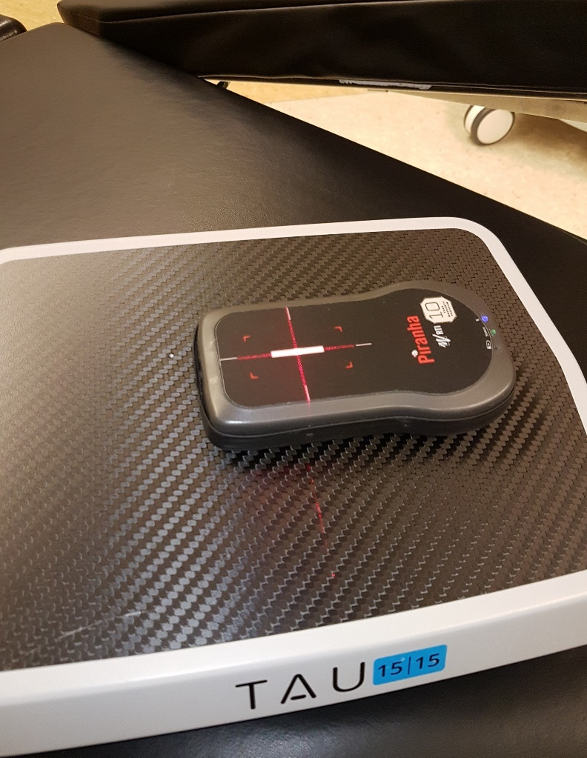
Figur 1: Placering av piranhan
Noggrannheten i kV bör, enligt IAEA-rapporten och SSM 2016:10, hamna inom ±10% eller ±5 kV (den som är störst), mot den nominella kV.
Toleranskriterierna för HVL är framtagna ur SSM 2016:10 och visas i Figur 2. Anmärkningsvärt är att dessa kriterier främst gäller konventionella C-bågar och inte mini C-bågar.
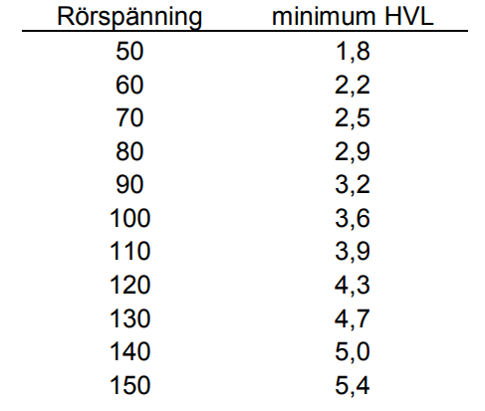
Figur 2: Toleranskriterier för HVL av röntgenapparater CE-märkta efter år 2012

Kontroll av rörström och exponeringstid
[2]
Denna kontroll avser reproducer- och repeterbarheten hos rörströmmen, och noggrannheten i exponeringstid.
Samma uppställning som förgående sektion används. Sätt 70 kV och genomlys minst fem gånger. Anteckna både luftkermarat (µGy/s) och den uppmätta tiden från Piranhan (ms). Exponeringstiden ska jämföras med den nominella exponeringstiden som visas på monitorn efter genomlysning.
Toleranskriteriet för reproducerbarheten definieras av IAEA-rapporten som ±20% action level (AL) och ±50% suspension level (SL), avvikelse hos medelvärden jämfört mot tidigare funktionskontroller. För repeterbarheten bör avvikelsen mellan medelvärdet och enskilda mätvärden, enligt IAEA-rapporten, hamna inom ±10% AL och ±20% SL.
Toleranskriteriet för exponeringstid är framtaget ur IAEA-rapporten. Exponeringstider, under 100 ms, bör ha en överensstämmelse mellan nominell- och uppmätt exponeringstid inom ±10%. För exponeringstider över 100 ms gäller kriteriet ±15%.

Kontroll av linearitet
[2]
Samma uppställning som förgående sektion används. Lineariteten hos output kontrolleras genom att ställa in och genomlysa med 40, 45, 50, 55, 60, 65, 70, 75, 76, 77 och 78 kV. Rörströmmen (µA) justeras automatiskt med rörspänningen och går inte att ändras av operatören.
Förhållandet mellan µA och luftkermarat (µGy) bör vara linjärt, det vill säga R2 ≈ 1, eller att output (µGy/mAs) är densamma för all vald rörström. IAEA-rapporten definierar att avvikelsen mellan mätvärdena bör hamna inom ±20% AL och ±50% SL. Med andra ord bör R2 > 0,80 gälla.
Det kan vara svårt att konstatera linjaritet eftersom man inte kan hålla rörspänning fixerad vid justering av rörström. Denna kontroll anses därför inte vara avgörande om det inte blir godkänt.

Kontroll av AEC – reproducerbarhet och repeterbarhet
[2]
Placera 0,5 mm, 1,0 mm och 1,5 mm kopparfilter på bländaröppningen, och genomlys med exponeringsautomatik (AEC) minst tre gånger för varje filter. Under varje genomlysning, notera inställd kV och µA. När alla mätningar är gjorda, placera RTI-dosproben i mitten på detektorytan och genomför manuella genomlysningar med de noterade inställningarna för varje tjocklek kopparfilter.
Tag medelvärdet av mätpunkterna för varje tjocklek kopparfilter. Dessa medelvärden används för att kontrollera reproducer- och repeterbarhet, vars toleranskriteriet är tagna från IAEA-rapporten.
Reproducerbarheten, avvikelsen hos medelvärdet av µGy/s jämfört med tidigare funktionskontroller, bör hamna inom ±30% AL och ±60% SL. Repeterbarheten, avvikelsen mellan medelvärdet av µGy/s och enskilda mätvärden, bör hamna inom ±5% AL och ±10% SL.
RTI-dosproben påverkar dosautomatiken, därför görs genomlysningar först utan detta.

Kontroll av AEC – tjocklekskompensation
[2]
Uppställningen är analogt förgående sektion, med kopparfilter av tjocklek 0,5 mm, 1,0 mm och 1,5 mm placerade på bländaröppningen. I det ideala fallet skulle dessa vara placerade på detektorn, men de tillgängliga kopparfiltren är för små. För över mätvärden för varje tjocklek. Tag därefter medelvärdet av dessa mätvärden. Avvikelsen mellan enskilda mätvärden och medelvärdet bör, enligt IAEA-rapporten, hamna inom ±40%.

Luftkermarat till detektor
[2]
Placera 1,0 mm kopparfilter på bländaröppningen. Genomlys med AEC och notera kV och µA. Placera därefter dosproben i mitten på detektorytan och genomlys med dessa inställningar och kopparfilter. Efter minst tre genomlysningarna, tag medelvärdet av mätvärdena. Avvikelsen enligt IAEA-rapporten bör hamna inom ±25% AL och ±50% SL, jämfört med tidigare funktionskontroller.

Luftkermarat till patient
[2]
Enligt leverantören mäts kermarat till patienten genom att mäta på bländaröppningen med maximal kV och µA, och 30 pulser/s utan något prefilter. Enligt IEC-standarden 60601-2-54, bör man få < 88 mGy/min för lågt till normalt dosläge.
Man bör även kontrollera att maskinens visade mGy/min överensstämmer med det uppmätta. Enligt leverantören ska man placera dosproben på detektorytan och mäta med maximal kV och µA, och 30 pulser/s. Avvikelsen får inte överskrida ±35%.

Kontroll av DAP
[1]
Dose Area Product (DAP) kontrolleras genom att placera DAP-mätaren på röntgenröret. Ställ in en rörspänning om 40, 50, 60, 70 och 78 kV. Efter genomlysning, jämför DAP-värdet på monitorskärmen med det uppmätta DAP-värdet. Avvikelserna bör, enligt SSM 2016:10, hamna inom ±20% AL och ±50% SL.

Kontroll av läckstrålning
[2]
Kontroll av läckstrålning ska utföras under installation av röntgenapparaten.
Ställ in RTI dosprobe på ”fluoroscopic mode” och därefter ”scatter and leakage” som programval. Placera därefter dosproben på 100 cm avstånd relativt fokalpunkten på röntgenröret. Dosproben och fokalpunkten ska vara riktade mot varandra.
Ställ in 78 kV och placera en blyplatta på bländaröppningen. Efter genomlysning beräknas dosen automatiskt till mSv/h med det inbyggda programmet ”scatter and leakage”. Luftkermarat bör hamna inom 1 mSv/h på 100 cm avstånd, enligt IAEA-rapporten.

Bildkvalitet
Följande bildkvalitetstester ger ett allmänt mått på detektorprestandan. Resultatet av dessa tester jämförs med tidigare funktionskontroller för att få ett mått på graden ändring i bildkvalitet.
Bildkvalitet: uniformitet
Placera 1 mm kopparfilter på bländaröppningen och genomlys med AEC. Efter genomlysning, utvärdera bilden utifrån inhomogeniter och artefakter. Det kan vara nödvändigt att använda zoomfunktionen och justera kontrasten/ljusstyrkan.
Bildkvalitet: GS2 – justering av kontrast-/visningsfönster
Placera testobjekt GS-2 mitt på detektorn och 0,5 mm kopparfilter på bländaröppningen. Egentligen ska man inte använda något filter, eftersom detta är en mini-C-båge, men enligt erfarenhet erhålles då suboptimala bilder.
Genomlys med 70 kV och granska bilden. Efter ställ in lämplig fönsterinställning så att alla objekten syns klart och tydligt, tidigare har kontast-ljusstyrkan varit inställd på ”38”. Kontrasten mellan objekten ska också synas tydligt. Notera denna fönsterinställning eftersom den ska användas vid de fortsatta bildkvalitetskontroller.
Repetera kontrollen med Piranhan eller dosproben placerad på GS-2. Detta är nödvändigt för att vi ska veta den luftkermarat som skapat bilden.
Bildkvalitet: M1 – bild-/fältstorlek
Placera testobjekt M1 på detektorytan enligt uppställningen ovanför. Ställ in 50 kV, utan filter på bländaröppningen. Genomlys och mät bildstorleken. Jämför den uppmätta bildstorleken mot den nominella bildstorleken (150 mm x 150 mm).
Bildkvalitet: NRT – spatiell upplösning
Placera NRT, eller likvärdigt testobjekt, på detektorytan, utan filter på bländaröppningen. Genomlys med 50 kV, utan filter. Utvärdera den spatiella upplösningen utifrån den optimala fönsterinställningen. Enligt SSM 2016:10 får inte den spatiella upplösningen försämras med mer än två grupper sedan utgångsvärdet.
Bildkvalitet: MS1, MS3, MS4 – meshtest
Placera MS1, MS3 och MS4 fantomen (en åt gången) på detektorytan, utan filter på bländaröppningen. Genomlys sedan med 50 kV, utan filter. Ställ in den optimala fönsterinställningen och utvärdera bilderna utifrån rutornas upplösning, artefakter och suddighet.
Bildkvalitet: N3 – lågkontrastupplösning
Placera N3 på detektorytan enligt uppställningen ovanför. Genomlys sedan med 70 kV, med 0,5 mm kopparfilter på bländaröppningen. Ställ sedan in den optimala fönsterinställningen och räkna antalet synliga lågkontrastobjekt. Jämför resultatet med tidigare funktionskontroller. Lågkontrastupplösningen bör inte ha försämrats jämfört med tidigare funktionskontroller.
Bildkvalitet: TO-10 – allmänt bildkvalitetstest
TO-10 är ett testobjekt som främst används för att få ett generellt, semi-kvantitativt mått på detektorprestandan. Placera TO-10 på detektorytan enligt uppställningen ovanför. Genomlys sedan med 70 kV, med 0,5 mm kopparfilter på bländaröppningen. Ställ sedan in den optimala fönsterinställningen och räkna antalet synliga objekt.
I excelbladet som berör funktionskontroll av Tau 1515 skapas en kontrastkurva som beskriver hur väl detektorn klarar av att avbilda objekt med olika kontrast.
Tillämpliga lagar, föreskrifter eller externa riktlinjer
Rubriken används när rutinen anger hur specifika regler eller riktlinjer ska tolkas och tillämpas. Har rutinen koppling till någon specifik riktlinje?

Källförteckning
1. 2016:10 Utredning om funktions- och leveranskontroller av radiologisk utrustning [Internet]. Strålsäkerhetsmyndigheten. [citerad 02 december 2022]. Tillgänglig vid: https://www.stralsakerhetsmyndigheten.se/publikationer/rapporter/stralskydd/2016/201610/
2. International Atomic Energy Agency. Handbook of Basic Quality Control Tests for Diagnostic Radiology. International Atomic Energy Agency (IAEA); 2021 s. 169. Report No.: 2075–3772.

